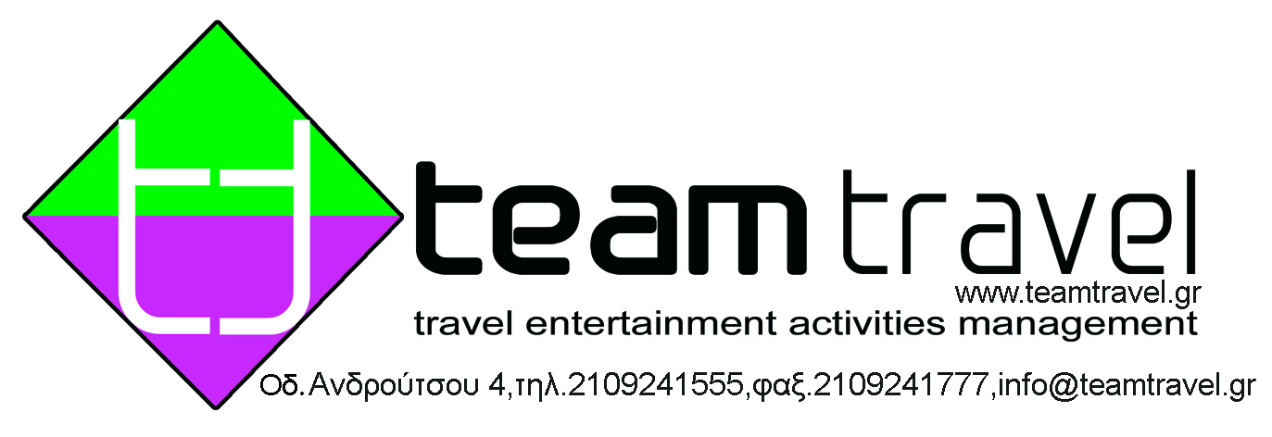

Το τουριστικό γραφείο TEAM TRAVEL αναζητά 2 τελειόφοιτους φοιτητές / φοιτήτριες των τμημάτων Τουριστικών Επαγγελμάτων ή Διοίκησης Επιχειρήσεων για την πραγματοποίηση της πρακτικής τους άσκησης.
Τηλέφωνο επικοινωνίας: 2109241555
Φαξ: 2109241777
Mail: info@teamtravel.gr

